ЧЕЛЯБИНСКАЯ ОБЛАСТЬ

АДМИНИСТРАЦИЯ
ЗЛАТОУСТОВСКОГО ГОРОДСКОГО ОКРУГА
ПОСТАНОВЛЕНИЕ

13.06.2024 г. | № | 192-П/АДМ
г.Златоуст
О внесении изменений в постановление Администрации Златоустовского городского округа от 23.06.2017 г.
№ 260-П «О создании комиссии
по обследованию жилых помещений инвалидов и общего имущества
в многоквартирных домах
на территории Златоустовского городского округа, в которых проживают инвалиды, в целях
их приспособления с учетом потребностей инвалидов и обеспечения условий их доступности
для инвалидов»

В целях осуществления адаптации жилых помещений инвалидов из числа лиц, указанных в абзацах втором и третьем подпункта «в» пункта 2 Указа Президента Российской Федерации от 03 апреля 2023 г. № 232 «О создании Государственного фонда поддержки участников военной операции «Защитники Отечества»,
ПОСТАНОВЛЯЮ:
1. Приложение к постановлению Администрации Златоустовского городского округа от 23.06.2017 г. № 260-П «О создании комиссии
по обследованию жилых помещений инвалидов и общего имущества
в многоквартирных домах Златоустовского городского округа, в которых проживают инвалиды, в целях их приспособления с учетом потребностей инвалидов и обеспечения условий их доступности для инвалидов» изложить
в новой редакции (приложение).
2. Пресс-службе Администрации Златоустовского городского округа (Валова И.А.) опубликовать настоящее постановление в официальных средствах массовой информации и разместить на официальном сайте Златоустовского городского округа в сети «Интернет».
3. Организацию выполнения настоящего постановления возложить
на заместителя Главы Златоустовского городского округа по инфраструктуре Бобылева В.В.

Исполняющий обязанности Главы Златоустовского городского округа | 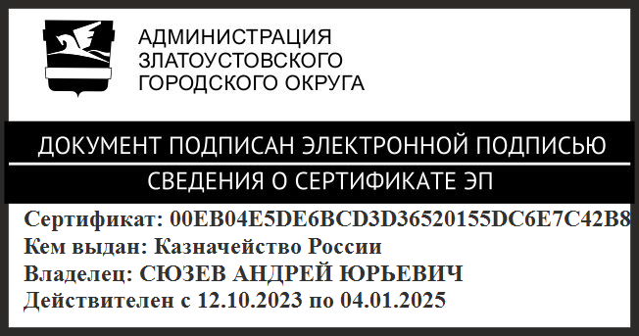 | А.Ю. Сюзев

Рассылка: Бобылев В.В., Ширкова Н.А., МКУ ЗГО «УЖКХ», УАиГ, УММ, МБУ «КС»,
ОМС «КУИ ЗГО», УСЗН ЗГО, пресс-служба, СД, прокуратура, ООВ
ПРИЛОЖЕНИЕ
Утверждено
постановлением Администрации
Златоустовского городского округа
от 13.06.2024 г. № 192-П/АДМ

Состав комиссии по обследованию жилых помещений инвалидов
и общего имущества в многоквартирных домах
Златоустовского городского округа, в которых проживают инвалиды,
в целях их приспособления с учетом потребностей инвалидов
и обеспечения условий их доступности для инвалидов

Бобылев В.В. | - | заместитель Главы Златоустовского городского округа по инфраструктуре, председатель комиссии
Самохвалов А.Ю. | - | руководитель муниципального казенного учреждения Златоустовского городского округа «Управление жилищно-коммунального хозяйства», заместитель председателя комиссии
Арсентьева С.В. | - | начальник управления архитектуры  и градостроительства Администрации Златоустовского городского округа (по согласованию)
Брейкина И.Б. | - | руководитель Управления социальной защиты населения Златоустовского городского округа
 | - | руководитель муниципального бюджетного учреждения «Капитальное строительство»
Ширкова Н.А. | - | заместитель Главы Златоустовского городского округа по социальным вопросам
Язовцев В.Н. | - | начальник Управления муниципальной милиции Златоустовского городского округа
 | - | представитель филиала Государственного фонда «Защитники Отечества» по Челябинской области  (по согласованию)
 | - | представитель Собрания депутатов Златоустовского городского округа (по согласованию)
 | - | представитель Златоустовского отделения Всероссийского общества инвалидов  (по согласованию)
 | - | представитель Златоустовского отделения Всероссийского общества слепых (по согласованию)
 | - | представитель Златоустовского отделения Всероссийского общества глухих (по согласованию)

